Открытие пустой корзины, без товаров.
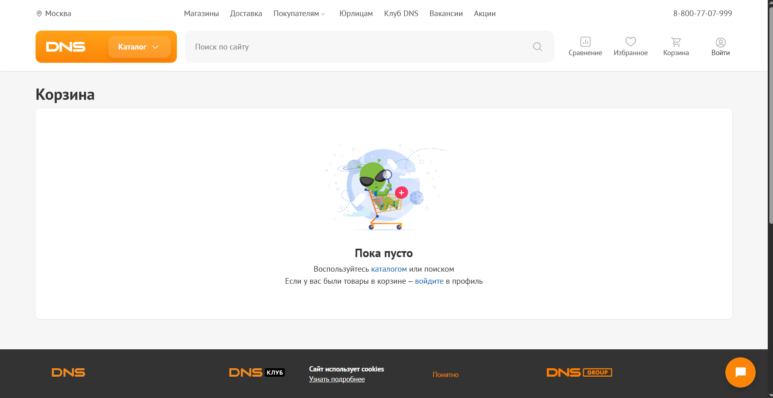
Добавление товара в корзину происходит путём нажатия кнопки “купить”
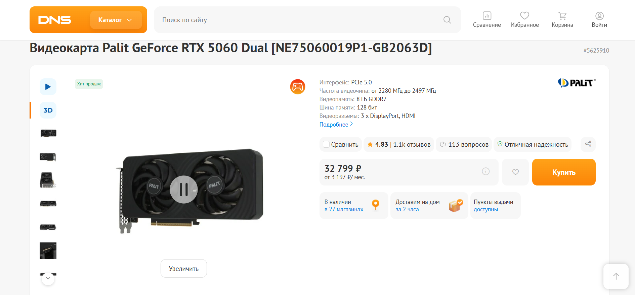

Уведомление о добавлении товара в корзину
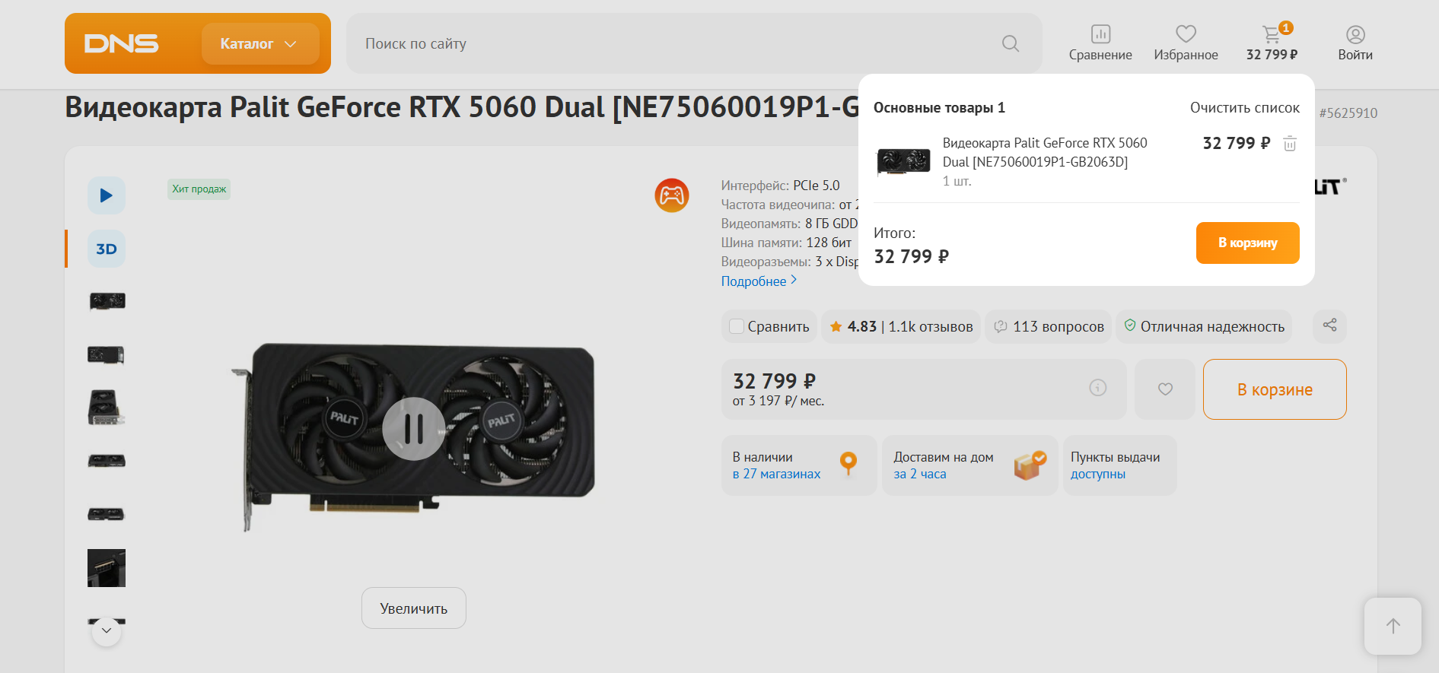
Вид корзины после добавления в неё одного товара.
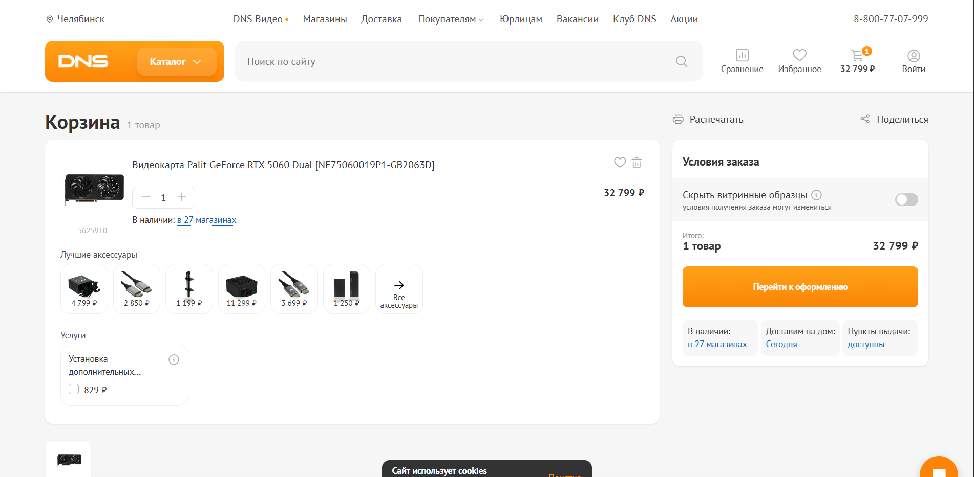
Вид уведомления после добавления второго товара в корзину.
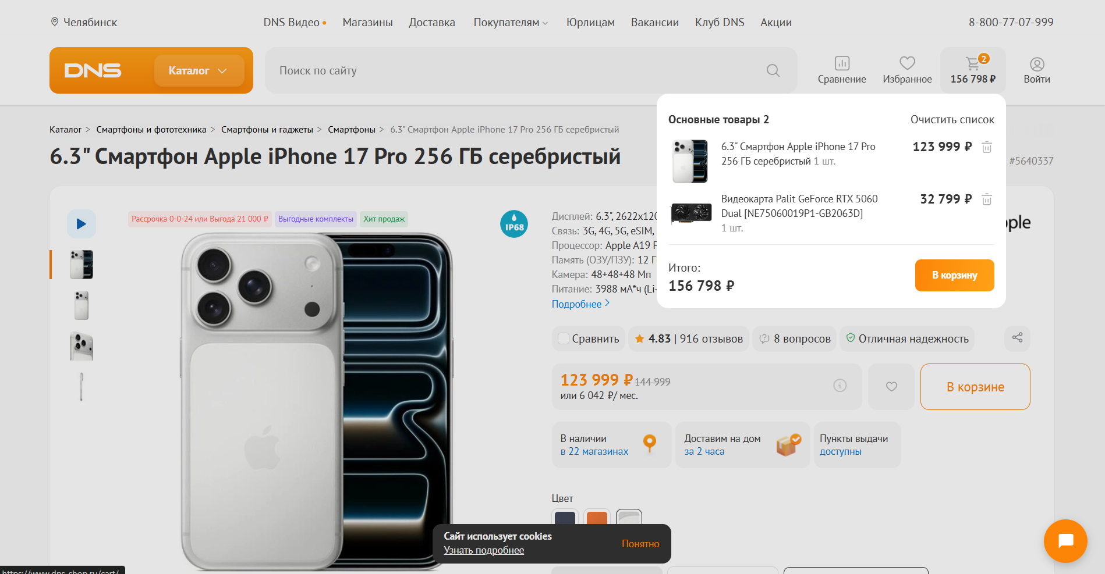
Вид корзины с двумя товарами в ней.
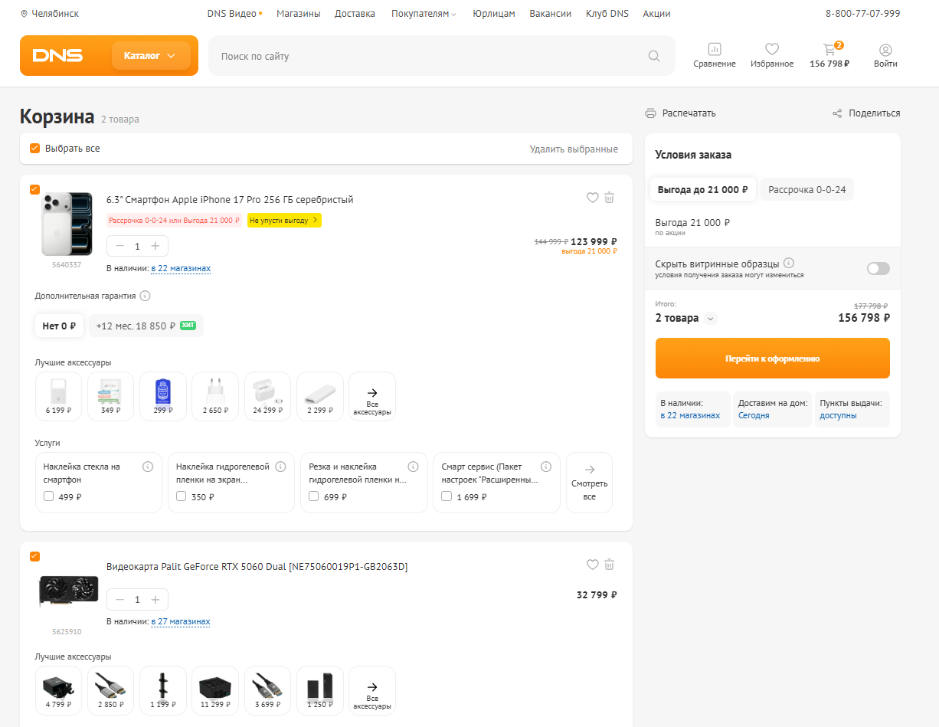
Вывод общей суммы всех товаров из корзины.
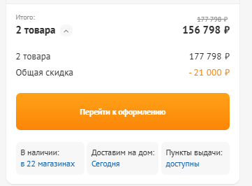
Возможность распечать корзину с подробной информацией о корзине.
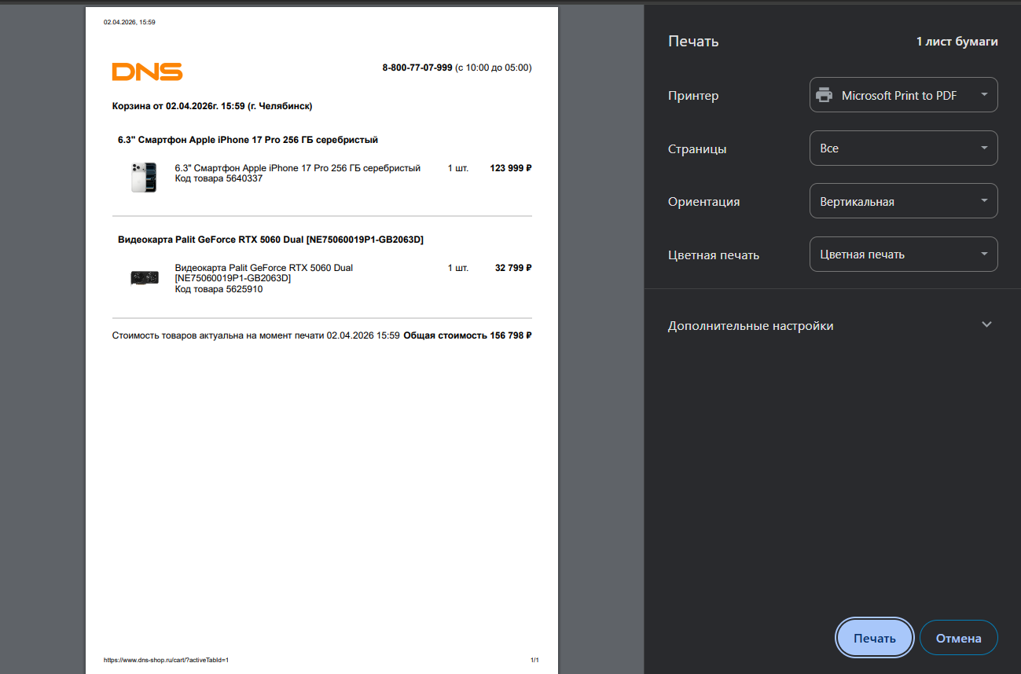
Возможность поделиться корзиной с товарами.
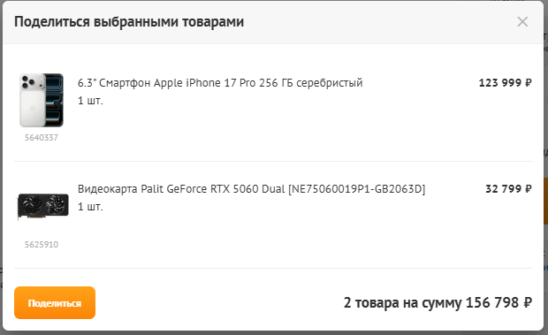
Количество одинаковых товаров в корзине можно изменять с помощью кнопок “+” “-” или с помощью ввода количества товаров в строке.
